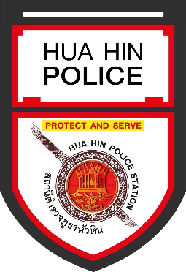
รายงานการปฏิบัติราชการประจำเดือนพฤศจิกายน
ข้อมูล ณ วันที่ 30 พ.ย.2566
ผลการปฏิบัติงานจราจรประจำเดือน พฤศจิกายน 2566
ว่าที่ พ.ต.ท.ภัทรพงศ์ สะอาดนัก สว.จร.ฯตรวจสอบการปล่อยแถวจราจรทุกประจำสัปดาห์ ก่อนออกปฏิบัติหน้าที่ ชั่วโมงเร่งด่วน และมี ร้อยเวร 60 ร่วมปล่อยแถว ควบคุมการปฏิบัติประจำทุกวัน

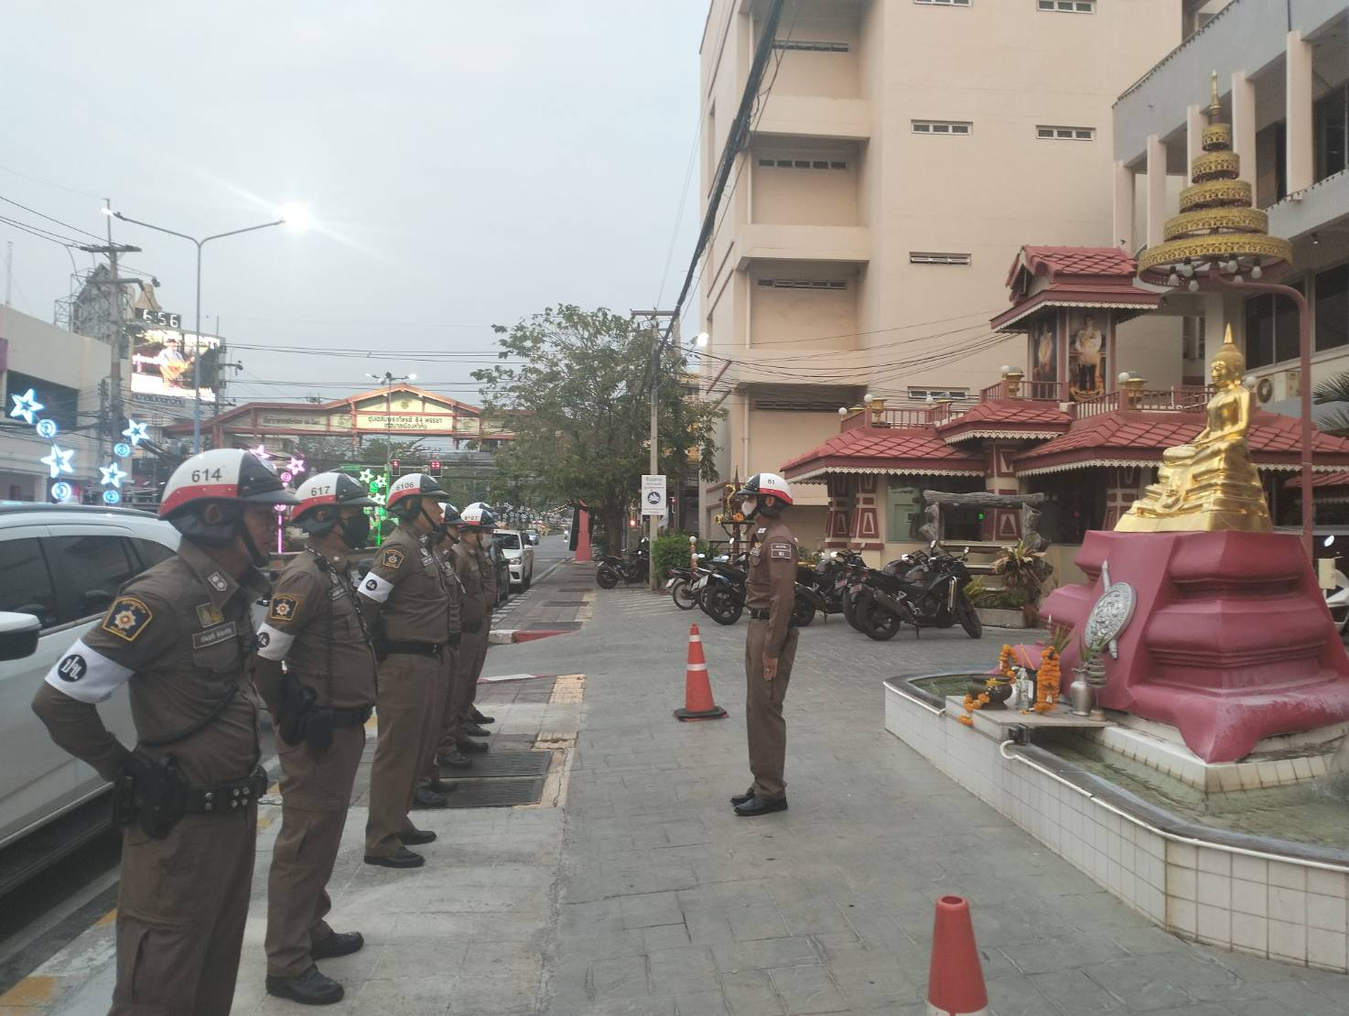

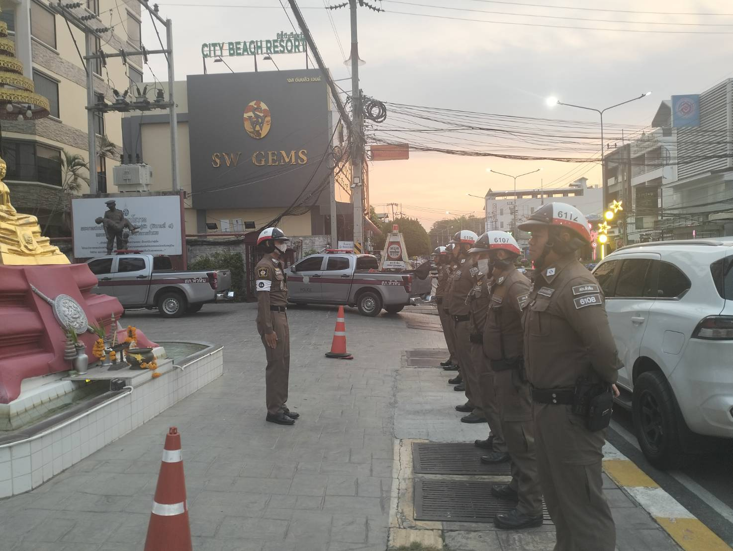

ร้อยเวร 60 ตรวจสอบความพร้อมการปล่อยแถวจราจร ก่อนออกปฏิบัติหน้าที่ ชั่วโมงเร่งด่วนและควบคุมการปฏิบัติประจำทุกวัน
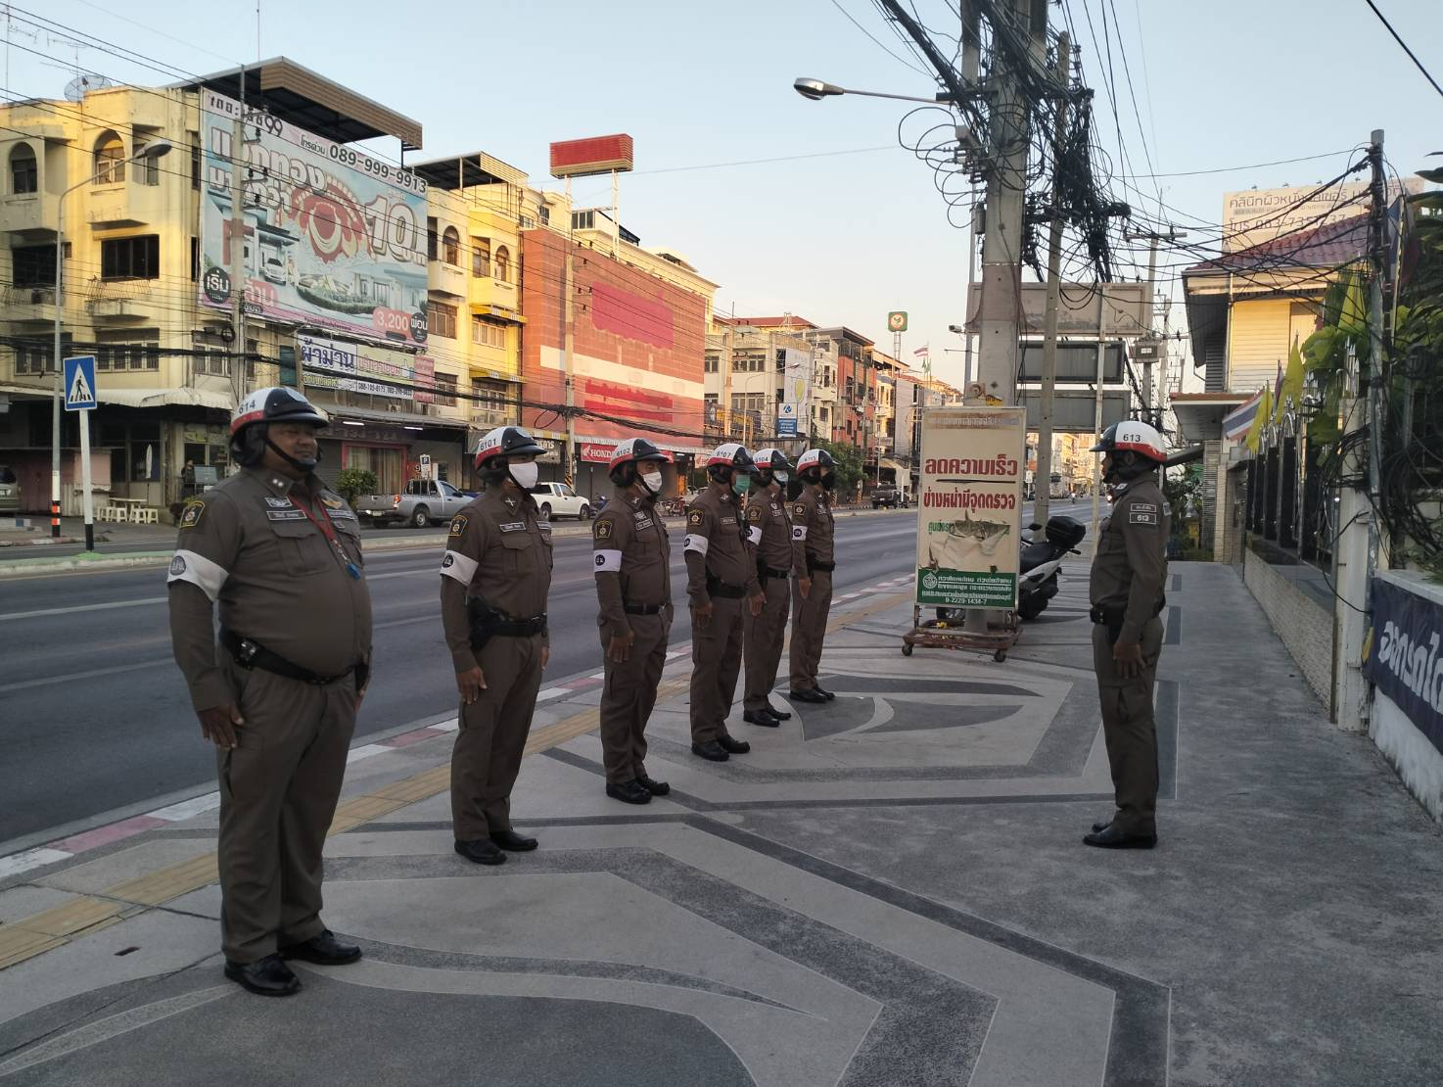

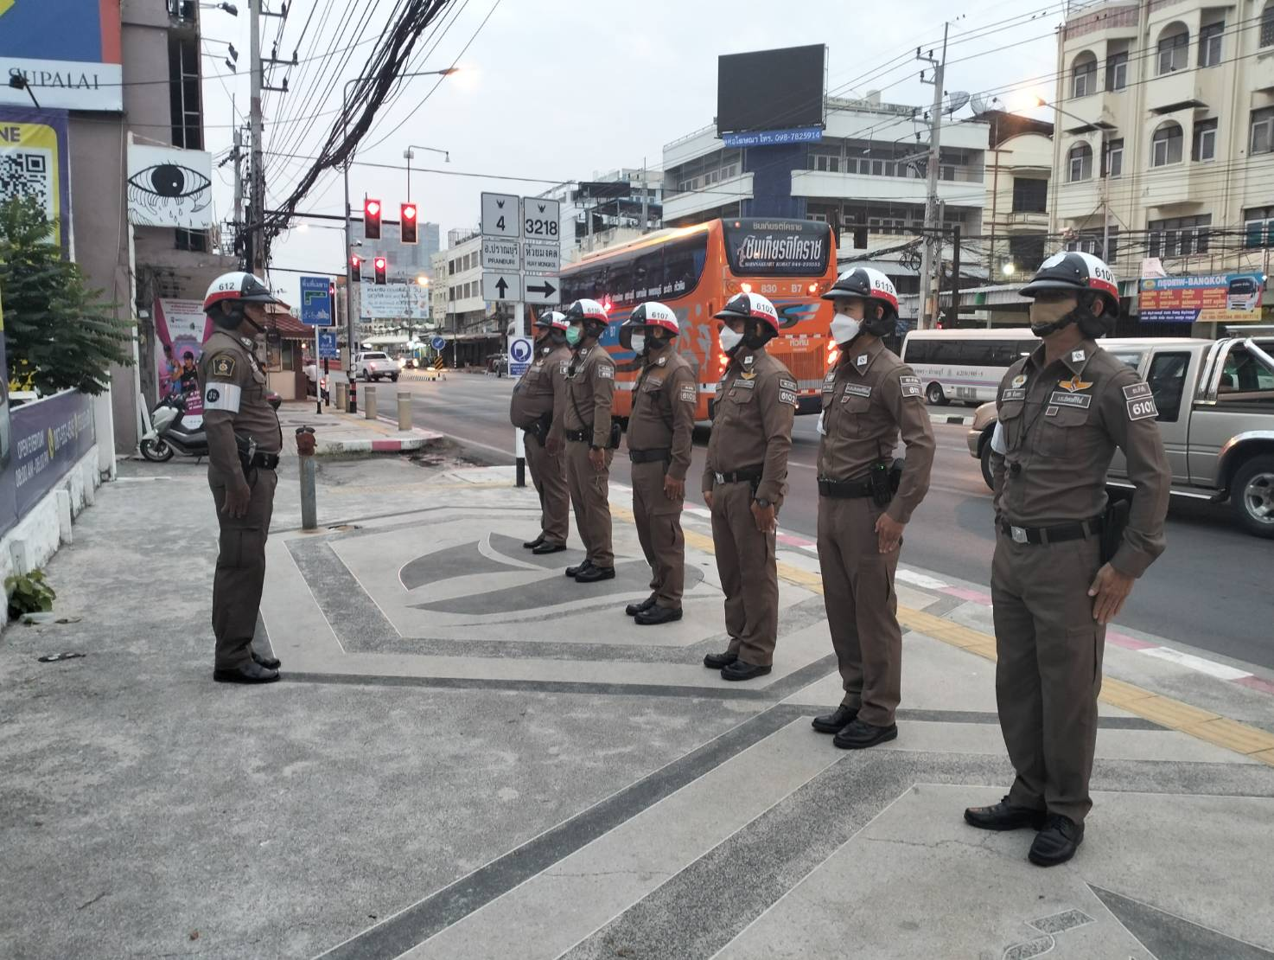

หลังจากปล่อยแถวประจำทุกวัน ในช่วงเวลาชั่วโมงเร่งด่วน ออกปฏิบัติหน้าที่ในเขตชุมชน หน้าโรงเรียน อำนวยความสะดวกด้านการจราจร
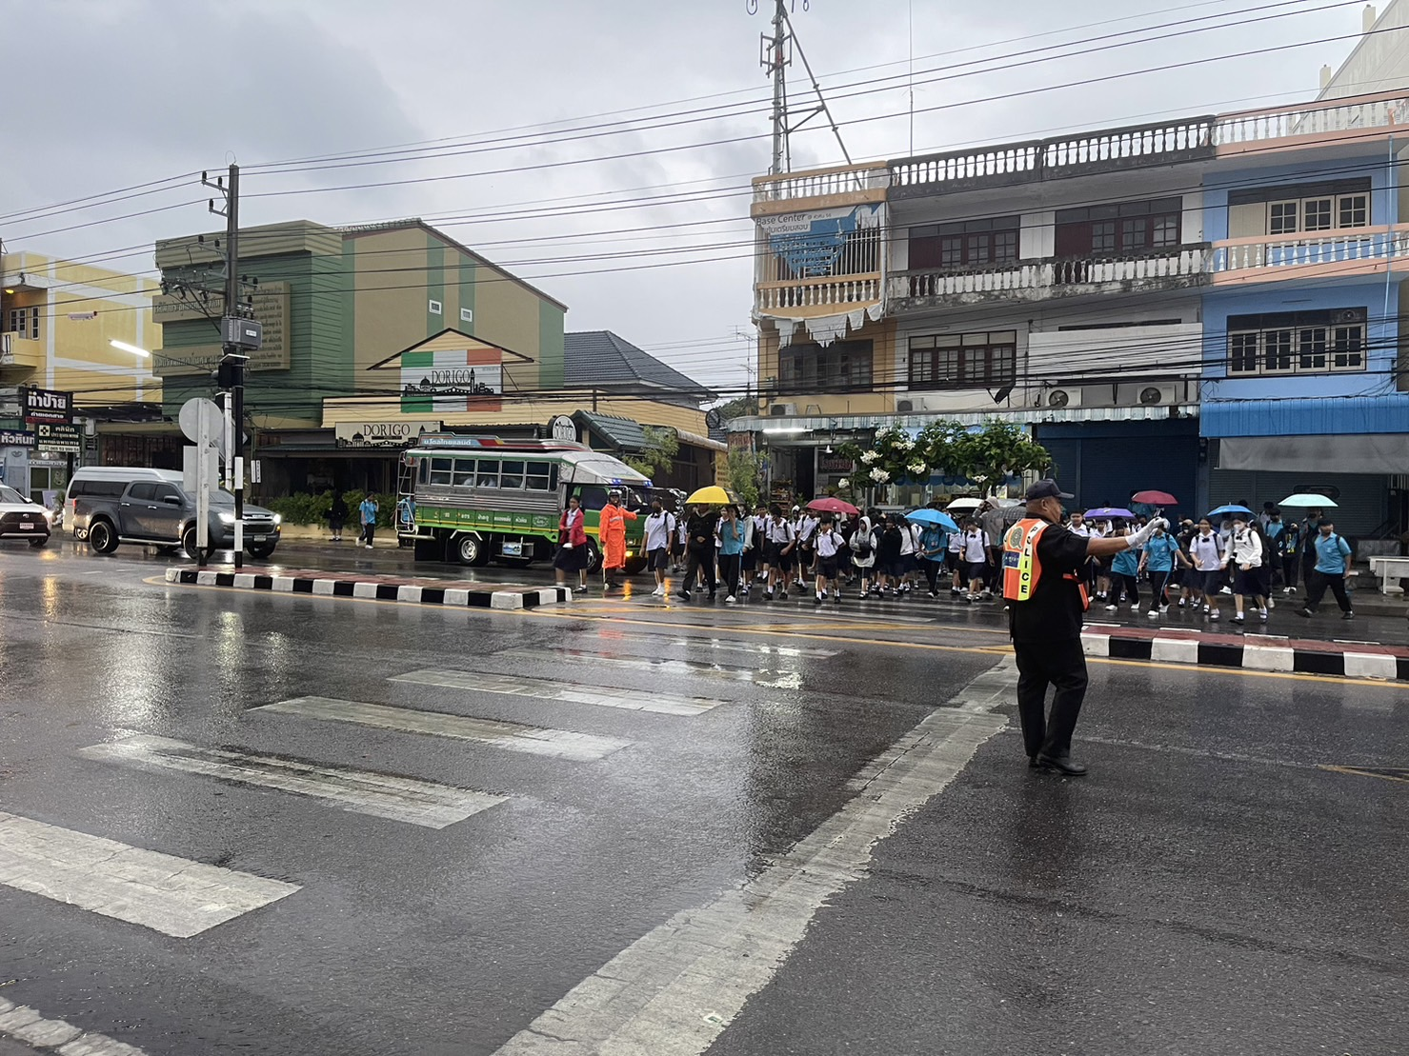

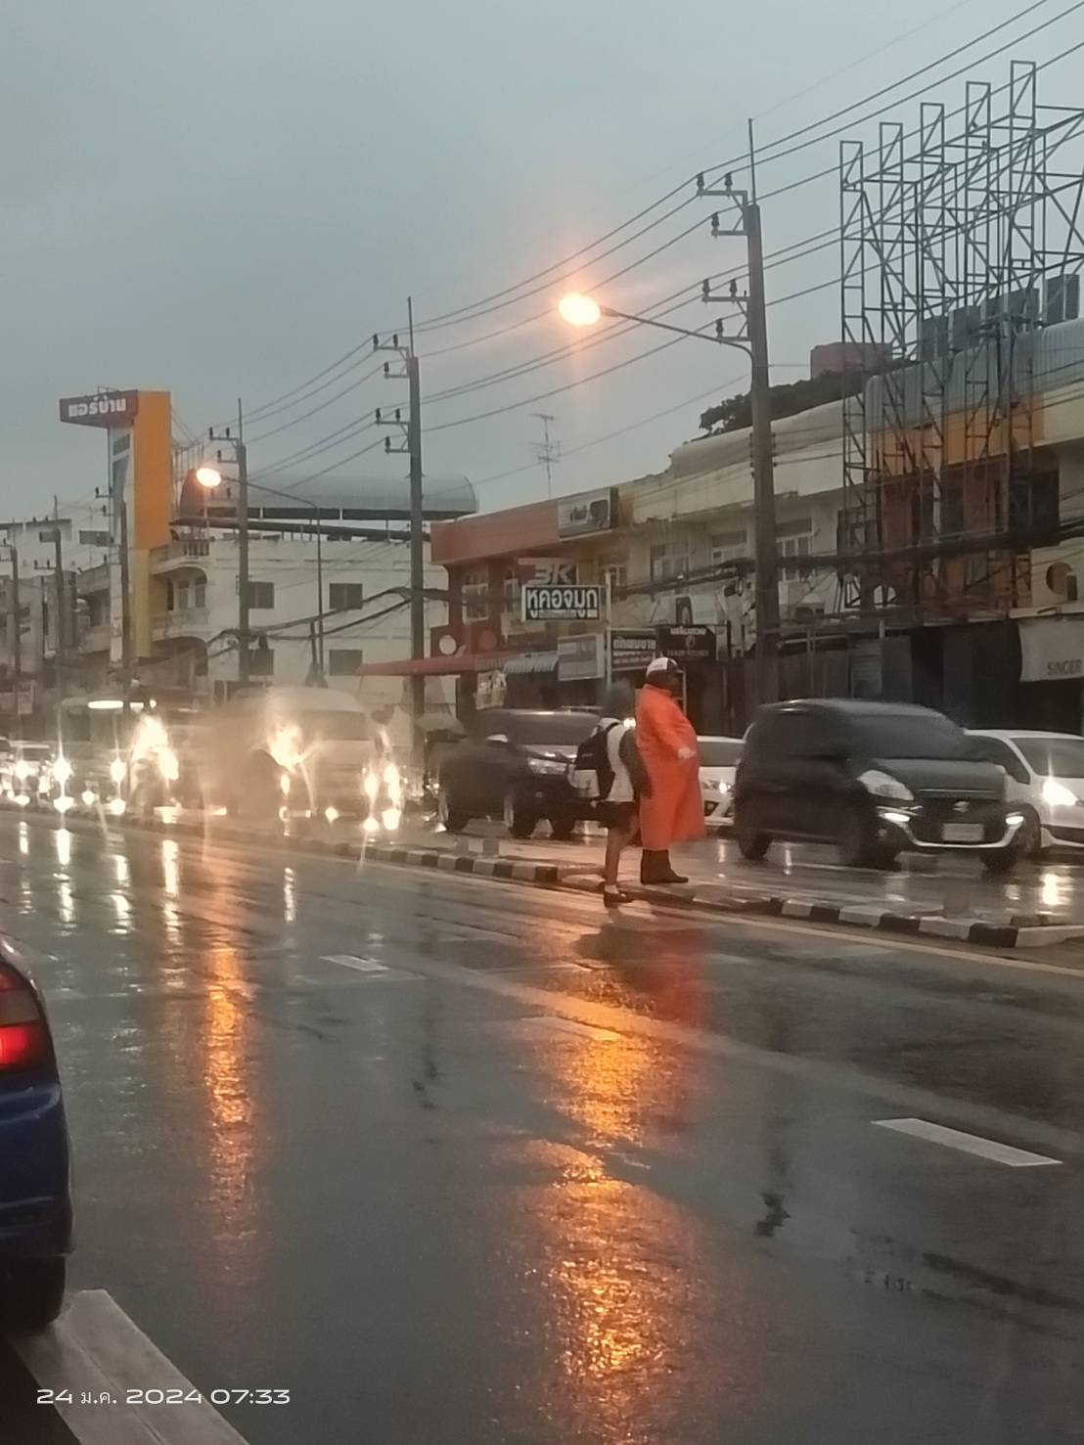

เมื่อวันที่ 1 พฤศจิกายน 2566 ว่าที่ พ.ต.ท.ภัทรพงศ์ สะอาดนัก สว.จร. พร้อมเจ้าหน้าตำรวจจราจร ทำกิจกรรม จิตอาสา ทำความสะอาดป้ายจราจร เครื่องหมายจราจรและซ่อมแซมให้เห็นเด่นชัด
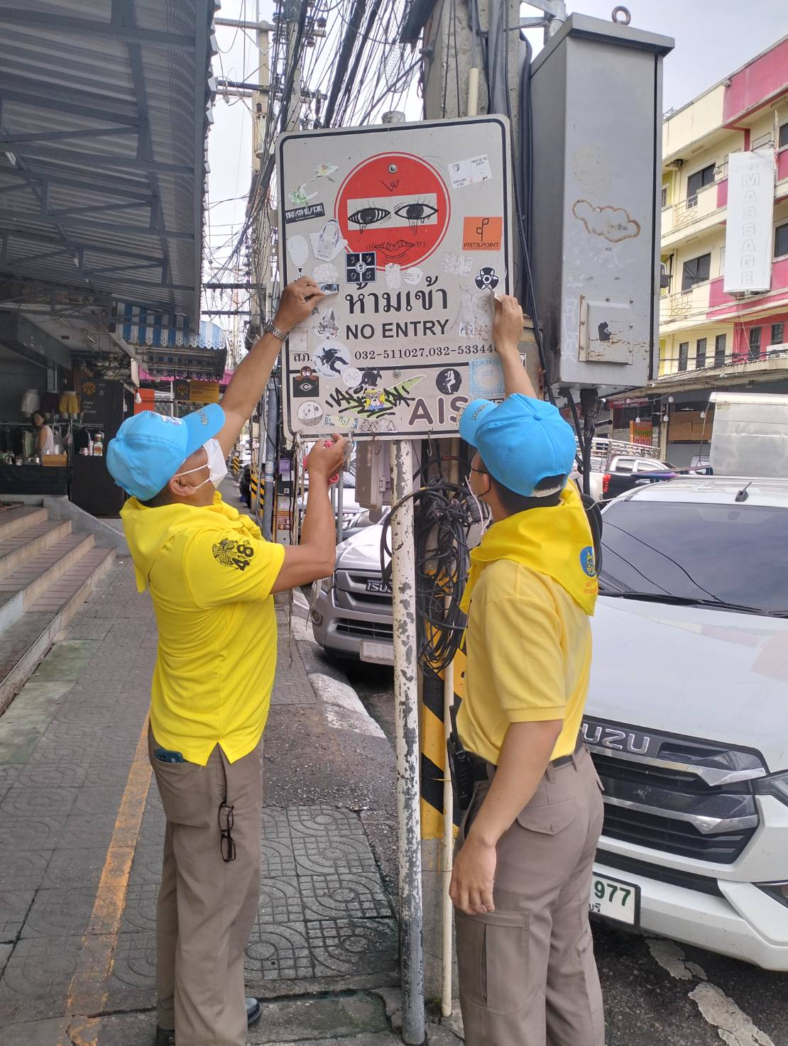

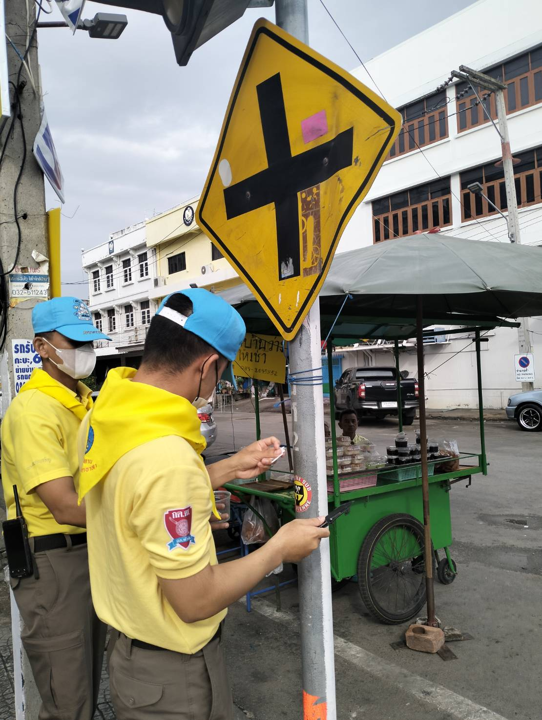

บรรยายให้ความรู้กฎหมายจราจร ณ สถานศึกษาในพื้นที่ อย่างต่อเนื่องในแต่ล่ะเดือน

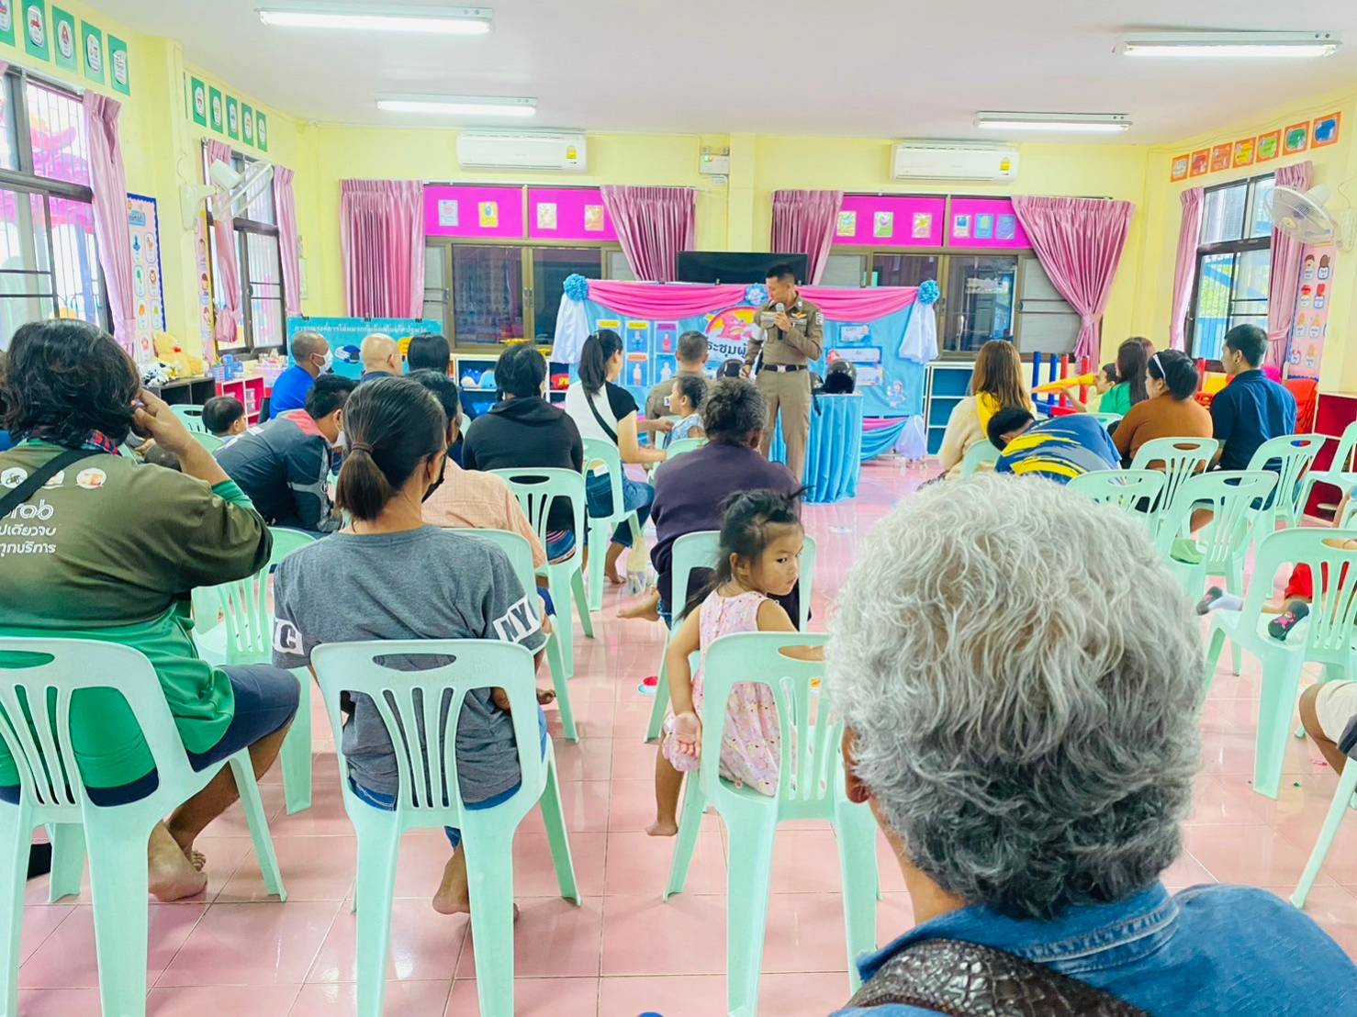

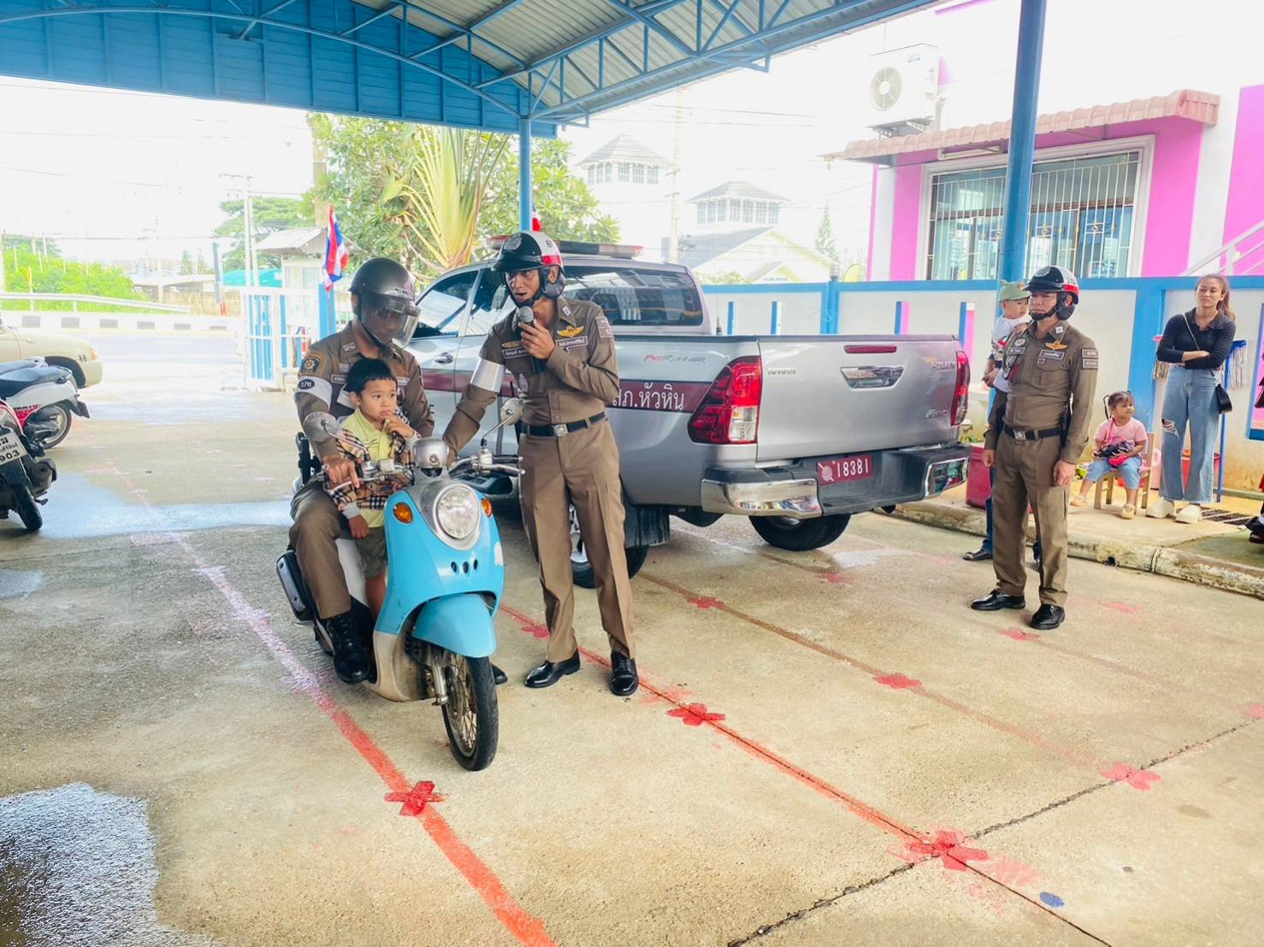

ดำเนินการกวดขันจับกุมความผิดตาม พรบ.จราจร ว่าด้วยการปรับเป็นพินัย

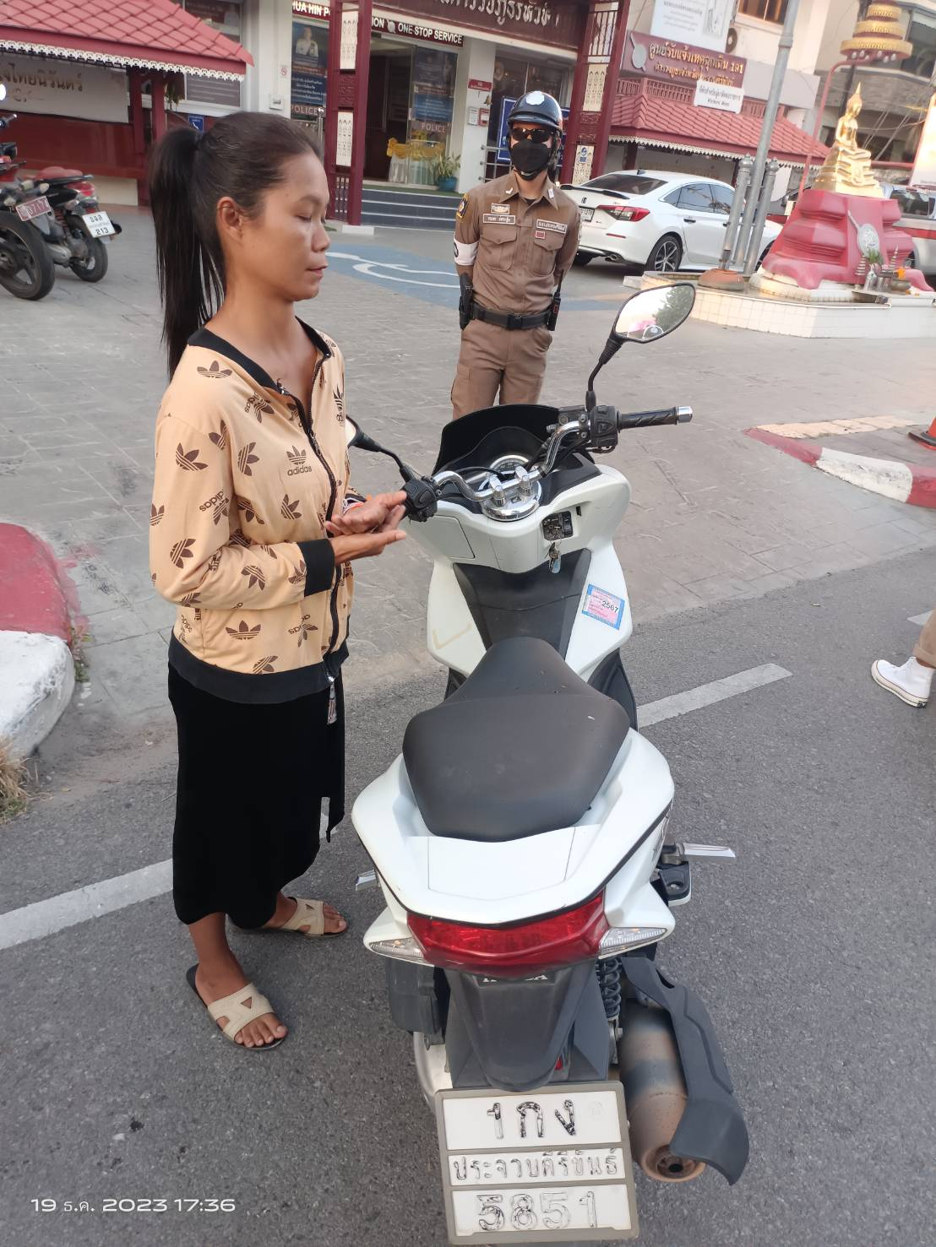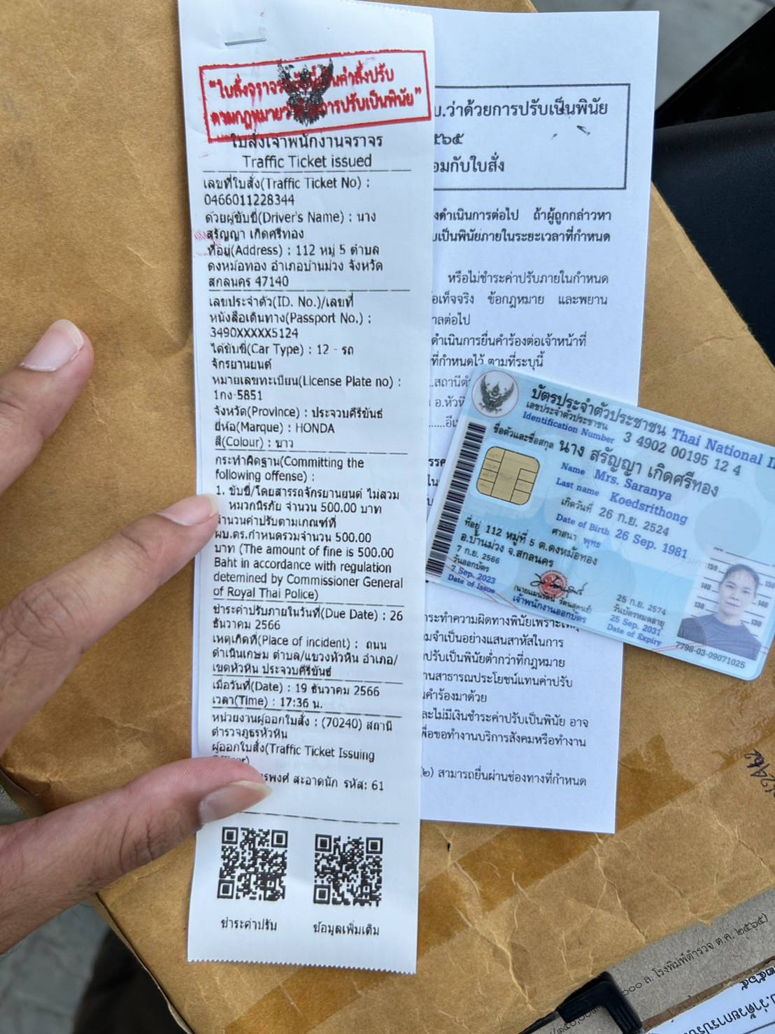

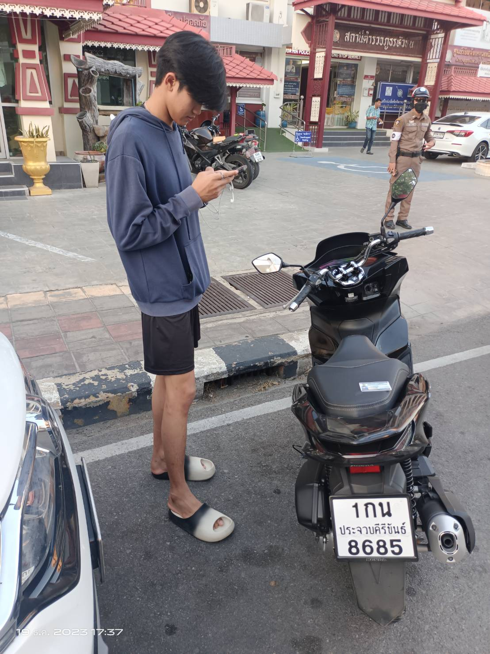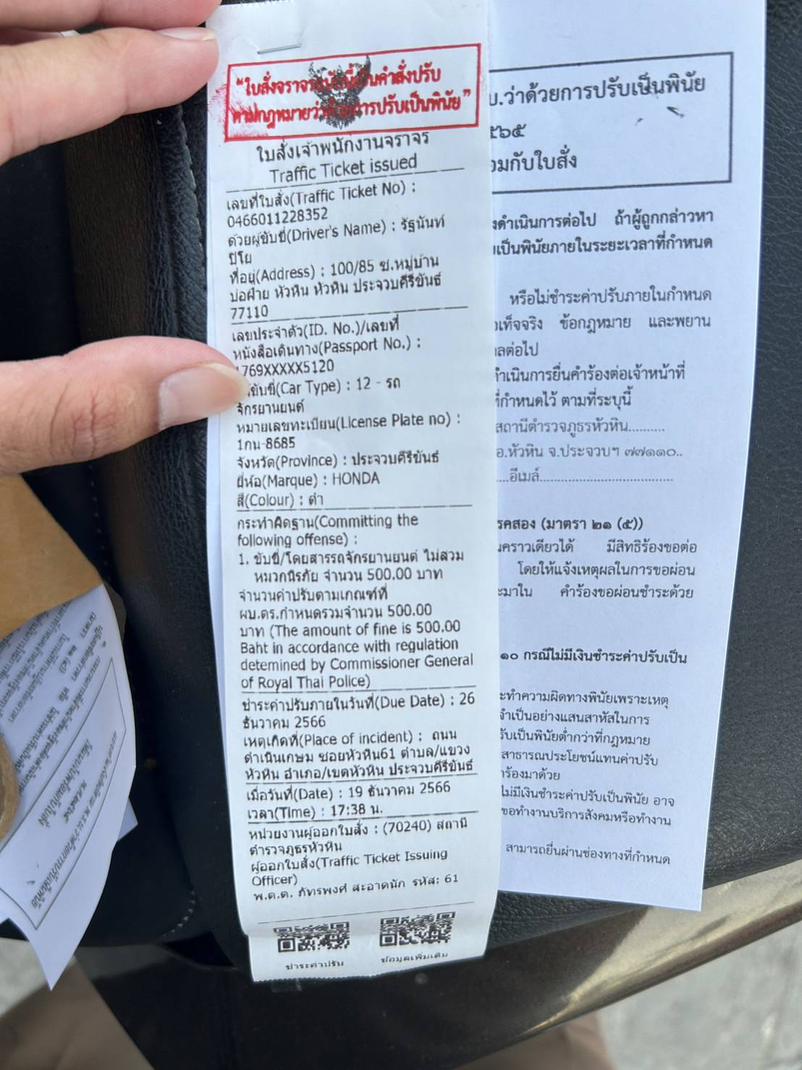

ผลการปฏิบัติกวดขันวินัยจราจรตามมาตรการ 10 รสขม
ลำดับ | มาตรการ | ผลการปฏิบัติ | หมายเหตุ
1 | ไม่สวมหมวกนิรภัย | 46
2 | มอเตอร์ไซด์ไม่ปลอดภัย | 2
3 | เมาสุราขณะขับขี่ | 1
4 | ไม่คาดเข็มขัดนิรภัย | -
5 | ไม่มีใบอนุญาตขับขี่ | -
6 | ขับรถเร็วเกินกฎหมายกำหนด | -
7 | ฝ่าฝืนสัญญาณไฟ/เครื่องหมายจราจร | 5
8 | ขับรถย้อนศร | 7
9 | แซงในที่คับขัน | -
10 | ใช้โทรศัพท์เคลื่อนที่ขณะขับรถ | -
รวม |  | 61

